МИНОБРНАУКИ РОССИИ
федеральное государственное бюджетное образовательное учреждение
высшего образования
Московский государственный технологический университет «СТАНКИН»
(ФГБОУ ВО МГТУ «СТАНКИН»)

Создание роботизированного станка для обработки пластиковых бутылок
Статья

Выполнил ст. магистратуры: |  | Старков Виталий Юрьевич

Москва
2020

Содержание
Введение 3
Требования к роботизированному станку 4
1 Процесс выполнения работы 5
1.1 Создание 3D сборки 5
1.2 Создание электрической схемы 6
1.3 Выбор компонентов 7
1.3.1. Нагревательный элемент хотэнд E3D V6 7
1.3.2 Двигатель 8
1.3.3. Микроконтроллер и дополнительные компоненты 10
1.4 Закупка составляющих 13
1.5 Сборка конструкции и описание установки 13
Заключение 14

Введение
В данной статье описан процесс создания роботизированного станка для обработки пластиковых бутылок в ленту. В статье приведены требования к такому станку, подробно описан процесс выполнения работы и приведены соответствующие выводы.

Требования к роботизированному станку
Ниже приведены основные требования к роботизированному станку по различным параметрам:
по производительности
- должно перерабатываться ~ 6 см. прутка в минуту
- диаметр прутка должен составлять не более 2 мм
по автоматизации процесса
- должно быть не менее 40% автоматизированного процесса
к сырью
- сырье должно быть очищено от внутренних и внешних загрязнений
- должна быть возможность выбора различных вариантов сырья
- объем бутылок должен составлять до 5 л.
по уровню шума
- уровень шума не должен превышать 60 дБ
по интерфейсу
- станок должен обладать светодиодным индикатором
- в станке должны присутствовать кнопки управления
- Габаритные размеры не должны превышать 500x500x500 мм.
- Питание должно осуществляться от 220 В от энергосети.

1 Процесс выполнения работы

1.1 Создание 3D сборки
В начале работы необходимо было создать креативное, ранее не существующее решение по переработке пластика. Для этого, в первую очередь, необходимо было создать 3D-модель, которая отображала бы предварительный вид сборки. В качестве среды 3D моделирования была выбрана программа Autocad. Результаты создания 3D модели приведены на рис. 1,2.
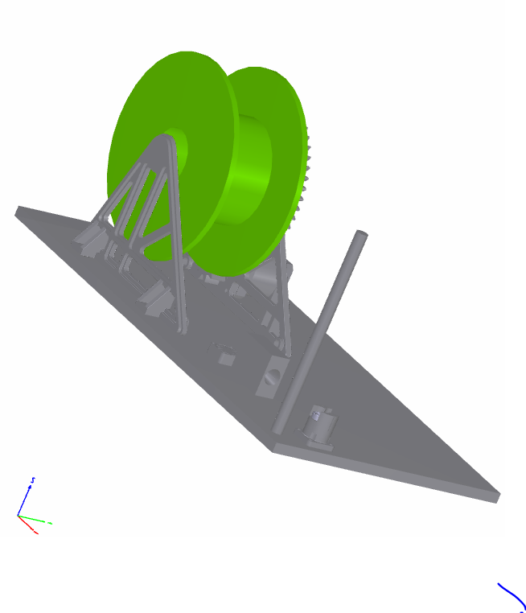
Рис. 1. 3D сборка

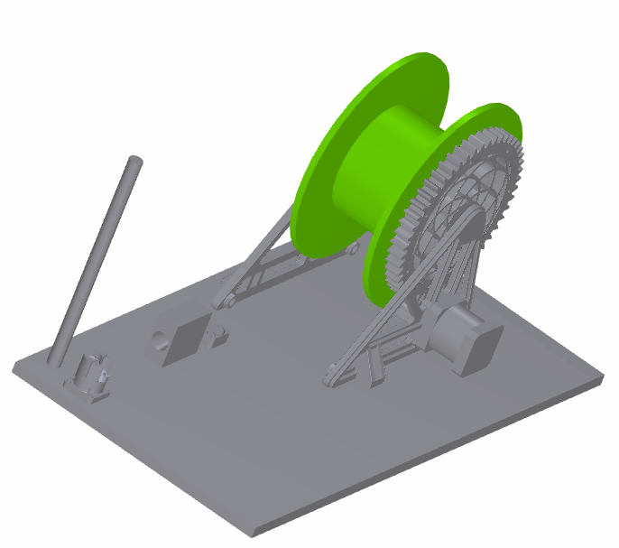
Рис. 2 3D сборка

1.2 Создание электрической схемы
Также важным этапом в начале любого проекта, связанного с электроникой – создание электрической схемы. Электрическая схема приведена на рис. 3.
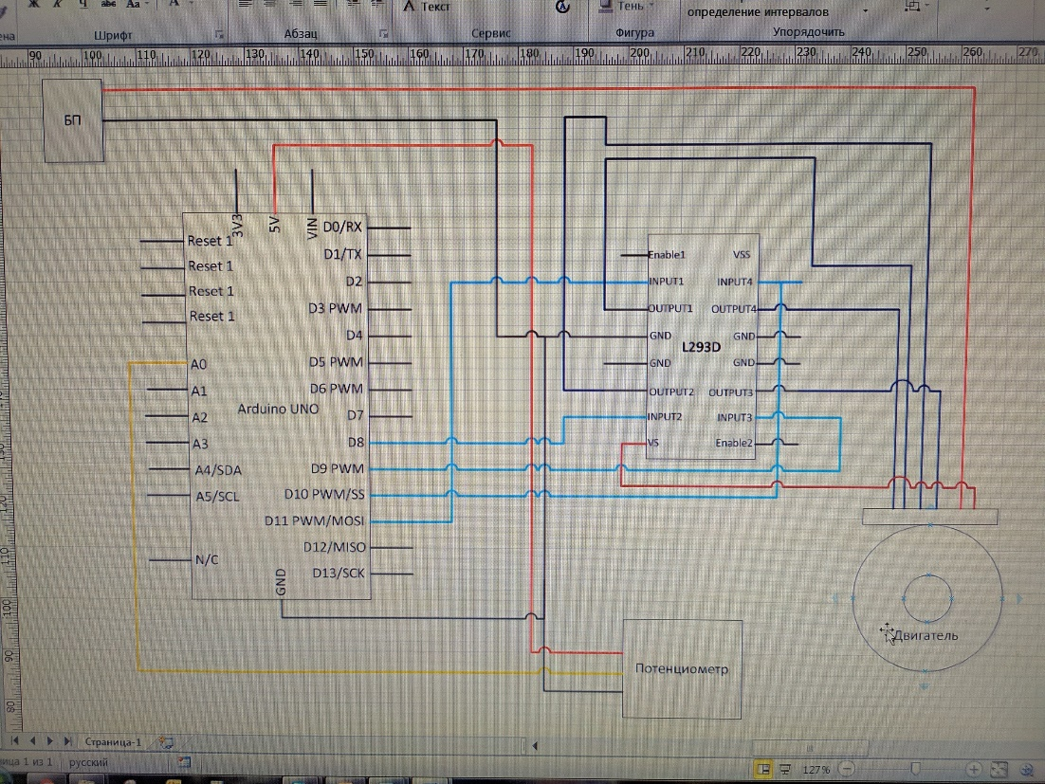
Рис. 3 Электрическая схема
Данная электрическая схема состоит из микроконтроллера Arduino UNO, реле, необходимого для управления двигателем, непосредственно двигателя и потенциометра. Данная схема будет дополняться со временем и на настоящем этапе требует доработки, а именно добавления нагревательного элемента и специального реле.

1.3 Выбор компонентов

1.3.1. Нагревательный элемент хотэнд E3D V6
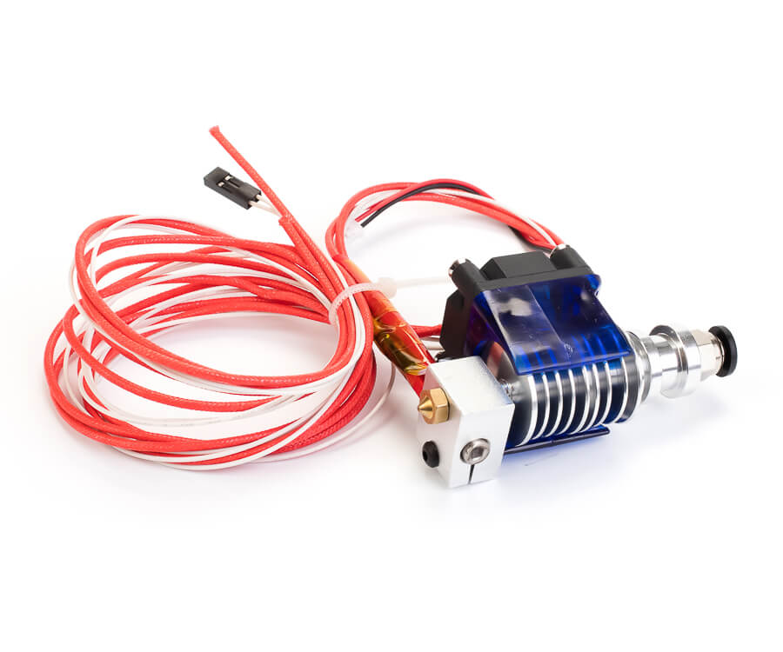
Рис. 4. Нагревательный элемент
Данная модель разработана под филамент 1,75 мм, при этом пруток подается в нагреватель более свободно и надежно за счет усовершенствованной конструкции: трубка филамента располагается в радиаторе. Среди особенностей хотенда – уменьшенный размер радиатора и небольшая высота головки, как следствие – сниженный вес. Термобарьер печатающей головки рассчитан под трубку диаметром 4 мм. Качественная и надежная головка Хотенд E3D V6 3d принтера состоит из дюралюминиевого блока нагревателя, теплового барьера из нержавеющей стали, латунной форсунки и дюралюминиевого радиатора охлаждения. Все детали выполнены из фрезерованного металла с точным соблюдением проектных размеров, канал термобарьера обработан качественно, соосность сопла и термобарьера отрегулирована с высокой точностью.
    - Двигатель
В качестве двигателя был выбран шаговый двигатель 42STH47-0406 (рис. 5).
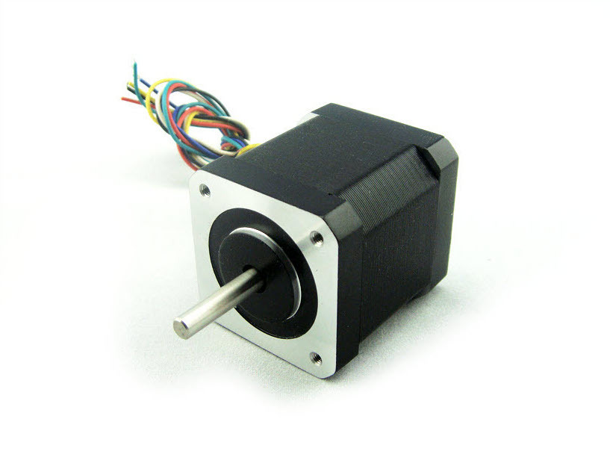
Рис. 5. Двигатель 42STH47-0406A
Униполярный двухфазный шаговый двигатель (stepper motor) 42STH47-0406A — привод, который способен поворачиваться на заданное количество шагов. Один полный оборот разбит на 200 шагов. Двигатель имеет стандартный в промышленности размер фланца 42 мм, известный как типоразмер Nema 17. Такие двигатели часто используются для создания координатных станков с ЧПУ, 3D-принтеров и других механизмов, где необходимо точное позиционирование.
Выводы мотора — 6 проводов со свободными концами, где каждая тройка подведена к концам и центру обмотки, отвечающей за свою фазу. Таким образом вы можете подключить двигатель как в униполярном, так и в биполярном режиме. Для управления мотором с помощью микроконтроллера понадобится драйвер-посредник такой как драйвер шагового двигателя (Troyka-модуль), сборка Дарлингтона ULN2003 или H-мост L293D. Для контроля с помощью Arduinoтакже подойдёт плата расширения Motor Shield.
Рекомендованное напряжение питания мотора — 12 В. При этом ток через обмотки составит 400 мА. Если в вашем устройстве сложно получить указанный режим питания, вы можете вращать мотор и с помощью меньшего напряжения. В этом случае соответственно снизится потребляемый ток и крутящий момент.
Характеристики:
- Шаг: 1,8°±5% (200 на оборот)
- Номинальное напряжение питания: 12 В
- Номинальный ток фазы: 400 мА
- Крутящий момент (holding torque): не менее 3,17 кг×см
- Крутящий момент покоя (detent torque): 0,2 кг×см
- Максимальная скорость старта: 2500 шагов/сек
- Диаметр вала: 5 мм
- Длина вала: 24 мм
- Габариты корпуса: 42×42×48 мм (Nema 17)
- Вес: 350 г

1.3.3. Микроконтроллер и дополнительные компоненты
В качестве микроконтроллера был выбран Arduino UNO (рис.6) за его простоту и функциональность.
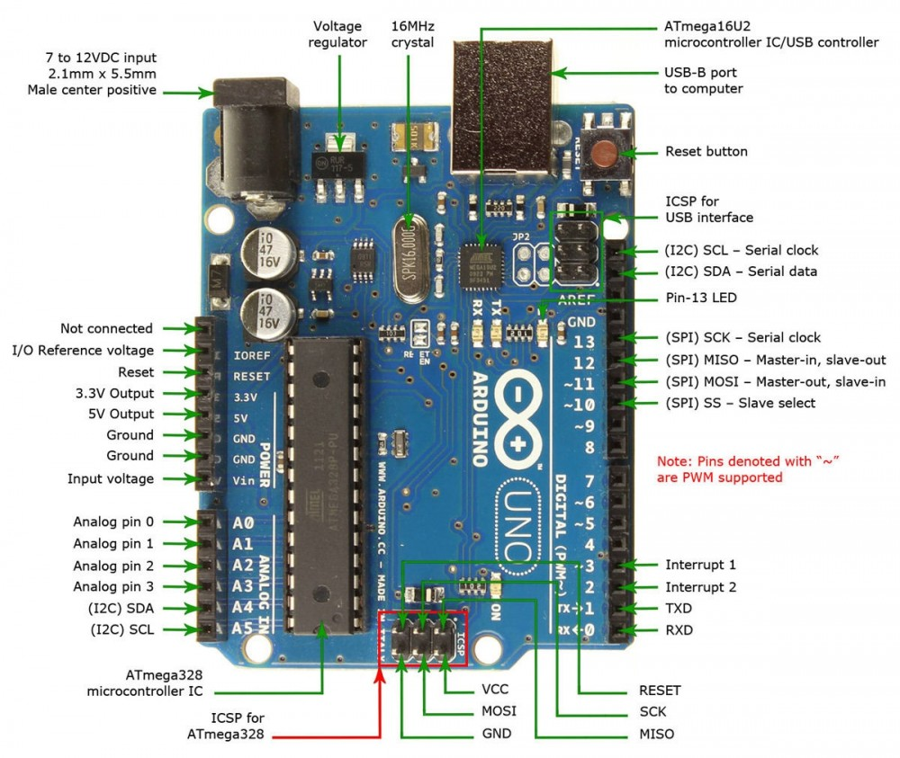
Рис. 6. Arduino UNO и его распиновка
Arduino Uno контроллер построен на ATmega328. Платформа имеет 14 цифровых вход/выходов (6 из которых могут использоваться как выходы ШИМ), 6 аналоговых входов, кварцевый генератор 16 МГц, разъем USB, силовой разъем, разъем ICSP и кнопку перезагрузки. Для работы необходимо подключить платформу к компьютеру посредством кабеля USB, либо подать питание при помощи адаптера AC/DC или батареи.
Более подробные характеристики Arduino UNO можно увидеть в табл. 1.

Таблица 1. Характеристика Arduino UNO
Наименование | Значение
Микроконтроллер | ATmega328
Рабочее напряжение, В | 5
Входное напряжение (рекомендуемое), В | 7-12
Входное напряжение (предельное), В | 6-20
Цифровые Входы/Выходы | 14
Аналоговые входы | 6
Постоянный ток через вход/выход, мА | 40
Постоянный ток для вывода 3.3 В, мА | 50
Флеш-память, кБ | 32
ОЗУ, кБ | 2
EEPROM, кБ | 1
Тактовая частота, МГц | 16

В качестве управляющего реле было выбрано - L293D (рис. 7).
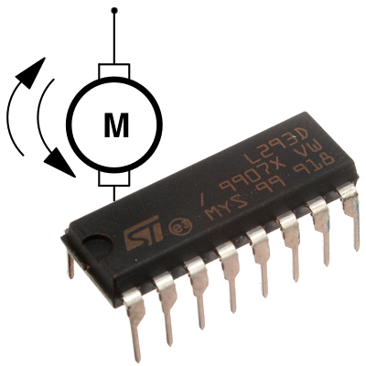
Рис. 7. Управляющее реле L293D
Микросхема L293D — это сборка из четырёх H-полумостов (рис. 8). Это может быть использовано для независимого управления двумя двигателями постоянного тока, с возможностью включения реверса. Также чип может быть использован для контроля одного биполярного шагового двигателя.
Управление осуществляется через транзисторно-транзисторную логику (TTL), а возвратные (flyback) диоды уже встроены в чип. Это означает, что для управления моторами понадобятся лишь сами моторы, L293D и микроконтроллер вроде Arduino.
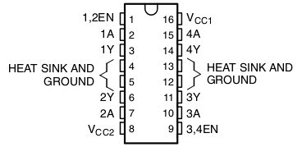
Рис. 8. Распиновка L293D
L293D может выдавать до 600 мА на канал. Если этого недостаточно можно соединить несколько микросхем параллельно и тем самым поднять предельные характеристики.
Более подробные характеристики L293D можно увидеть в табл. 2.
Таблица 2. Характеристики L293D
Наименование | Значение
Напряжение питания управления, В | 4,5 – 36
Напряжение питания нагрузки, В | 36
Максимальный постоянный ток, мА | 600
Максимальный пиковый ток, мА | 1200
Цифровые Входы/Выходы | 14

1.4 Закупка составляющих
Также для начала реализации проекта необходимо было закупить основные компоненты, без которых невозможна дальнейшая сборка. Закупленные компоненты и их стоимость приведены в табл. 3.
Наименование | Сумма, руб
Двигатель 42STH47-0406 | 1490
Подшипники
Хотэнд | 1290

1.5 Сборка конструкции и описание установки
Сборка представляет собой основу из пластиковой панели, на которую поставлены все элементы. В начале технического процесса бутылка устанавливается на посадочный паз и на направляющую, с помощью двух подшипников осуществляется резка бутылки на ленту шириной 5 мм. Далее лента протягивается в сопло, которое под действием нагревательного элемента становится более пластичнее и через формирующую часть сопла превращается в тонкую пластиковую нить. Далее нить наматывается на катушку, предварительно остужаясь кулером. Наматывание на катушку осуществляется с помощью шагового мотора и зубчатой передачи. Результаты сборки показаны на рис.9.
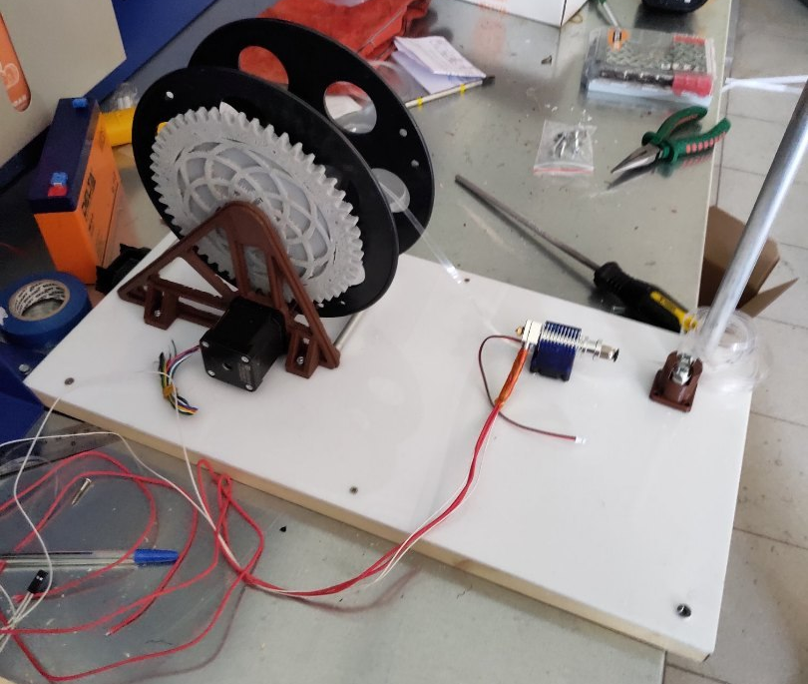
Рис. 9. Результаты предварительной сборки

Заключение
В результате работы был создан прототип роботизированного станка для обработки пластиковых бутылок. Как видно выше, работа не требует сильных как экономических затрат, так и физических. Если данные роботизированные станки поступят в производство это позволит быстро и качественно обрабатывать пластик и использовать выходное сырье в качестве материала для 3D принетра.

